**Dom nad Jeziorem Czorsztyńskim**

**Dom nad Jeziorem Czorsztyńskim to gwarancja spokoju i bajecznych widoków za oknem. Deweloper Wawel Service oferuje w miejscowości Mizerna kompleks luksusowych willi, które spełnią wymagania nawet najbardziej wymagających.**

**Dlaczego warto wybrać dom nad Jeziorem Czorsztyńskim?**

Osada Czorsztyńska to inwestycja, którą wyróżniają ciekawe rozwiązania technologiczne oraz nowoczesna architektura, ale z nawiązaniem do góralskiego stylu. Projektanci dołożyli wszelkich starań, by domy wpasowały się w malownicze otoczenie jeziora i gór.

**Dom nad Jeziorem Czorsztyńskim - smart home**

Wnętrza domów to połączenie nowoczesnej estetyki i tradycyjnych ornamentów, jakich nie może zabraknąć w górskim klimacie. Subtelne dodatki, naturalna kolorystyka i naturalne, drewniane elementy sprawiają, że [Dom nad Jeziorem Czorsztyńskim](https://wawel-service.pl/mieszkania-czorsztyn.html) to miejsce dla osób, które szukają komfortu, ciszy, spokoju i niestandardowych rozwiązań. Każdy z domów jest odpowiednio przystosowany do zastosowania technologii smart home.

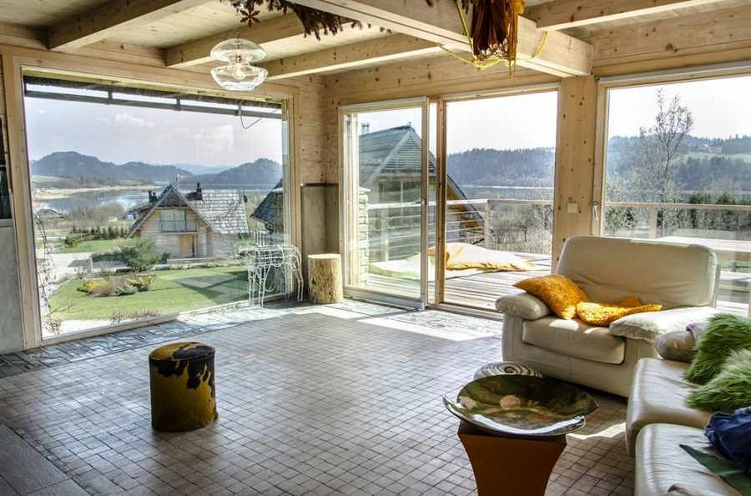

**Malownicza okolica**

**Dom nad Jeziorem Czorsztyńskim** to inwestycja zlokalizowana nad brzegiem Jeziora Czorsztyńskiego. Rozległe ścieżki spacerowe, rowerowe, lasy, spływ przełomem Dunajca i zapierające dech w piersiach widoki - wszystko to będzie na wyciągnięcie ręki dla przyszłych mieszkańców osiedla. Osadę Czorsztyn uznać można za miejsce absolutnie magiczne, dające możliwość spokojnego, jak i aktywnego wypoczynku.